附件4

常州市教育科学“十四五”规划
备案课题开题论证书

课 题 名 称 基于单元整体视角的小学数学

探究性作业设计研究

课 题 负 责 人 张思月 恽蝶

负责人所在单位 常州市新北区孟河中心小学

开 题 时 间 2023.11

常州市教育科学规划领导小组办公室制
二〇二一年一月制
一、开题活动简况（开题时间、地点、评议专家、参与人员等）
开题时间：2023年11月25日
开题地点：常州市新北区小河中心小学
评议专家：周文荣、陈建伟、曹燕
参与人员：张思月、恽蝶、王敏、赵秀等以及兄弟学校课题组组长及核心成员
二、开题报告要点（题目、目标、内容、方法、组织、分工、进度、经费分配、预期成果等，限5000字，可加页）

题目：基于单元整体视角的小学数学探究性作业设计研究
一、课题的核心概念及其界定
“单元”是基于教学内容的内在联系，对教材进行结构化分析，组成一个相对完整的独立的教学单位。在小学数学单元教学设计中，单元的基本类型包括两种：第一种是教材中的自然单元，第二种是基于自然单元形成的以核心概念为线索的“大单元”或“系列单元”。这里的单元不仅仅局限于教材中的“自然单元”，而是基于数学思想方法、核心知识、核心概念等组成的“大单元”。
在小学数学教学中，“整体”的具体含义是全面地整合教材，连贯地理解目标，关注前后内容的联系，突出数学知识的系统性和教学实施的方向性。在单元教学中，“整体”具有四个方面的含义：整体分析教材、整体把握学情、整体设计教学目标、整体把握关联。
探究性作业，就是指学生在具有一定探究性的问题引领下，基于自身知识经验、思维方式展开探索，从而培养数学探究能力的一种数学作业。它“收”于“探究问题”，“放”于“自身知识经验”和呈现形式。相比于传统意义上的数学作业，探究性数学作业更倾向于知识点的探索和学生能力的培养，更能体现出学生的整个探究过程，使学生在完成作业的过程中进一步获取、巩固、拓展知识。
二、研究的目标、内容（或子课题设计）
（一）研究目标
本课题以探寻基于单元整体的小学数学探究性作业设计的评价体系为目标，提炼探究性作业设计的理论基础、价值意义和原则策略，辐射我校数学学科组在“双减”背景下的作业设计与反思改进。具体研究目标如下：
1.通过问卷调查与访谈，剖析我校数学作业设计的现状，总结出在作业设计中的优势和存在的问题，剖析目前作业有效性低下的成因，作为实践探索的理论基础和行动起点。
2.通过文献资料的研读和专题讲座活动的开展，梳理归纳出基于单元整体的并适合进行探究性作业设计的数学概念、解决问题的基本方法、技能和延伸的数学思想方法，建立后续作业设计的资源库。
3.开展基于单元整体视角的小学数学探究性作业设计研究，包括探究性作业的设计与实施、探究性作业设计的评价等，总结提炼我校基于单元整体视角的数学探究性作业设计的策略，形成基于单元整体视角的探究性作业设计的评价体系，为“双减”背景下的作业设计做出反思与改进。
（二）研究内容
以我校各年级的日常数学教学活动为依托，开展基于单元整体的小学数学探究性作业设计的实践研究，探索基于单元整体的小学数学探究性作业设计的策略，具体研究内容如下：
1.我校数学作业设计的现状研究
通过问卷调查和访谈的形式，调研目前我校数学作业设计的现状，汇总提炼存在问题，探寻其中存在的问题并研究问题相关成因。
2.基于单元整体视角的小学数学探究性作业课例研究
通过梳理适合的单元内容，进而确定探究性作业的设计理念、设计原则、设计方法等，形成基于单元整体的小学数学概念、解决问题的基本方法、技能和延伸的数学思想方法的资源库。
3.基于单元整体视角的小学数学探究性作业行动研究
从作业内容、完成情况、讲评活动三个方面展开，探索实施的操作办法，形成基于单元整体视角的小学数学探究性作业设计的策略。
4.基于单元整体视角的小学数学探究性作业评价研究
以班级、教师和学生为主体，评价探究性作业的实施效果，反思存在的问题，并在此基础上逐步完善我校数学作业设计的策略。
三、研究方法
本课题拟以我校试点班级为载体，通过问卷调查和文献研究、行动研究、梳理成果和推广应用三个层层递进的研究过程，探索基于单元整体视角的数学探究性作业设计的策略。
首先，通过问卷调查与访谈，剖析我校数学作业设计的现状，在此基础上，开展文献综述研究，针对作业设计中梳理出的问题进行深度考察，总结出在作业设计中的优势和存在的问题，剖析作业设计低效性的成因，明晰改进方向。
其次，课题组成员分别针对低、中、高年级梳理适合探究的单元内容，进而确定探究性作业的设计理念、设计原则、设计方法等，并建立资源库；从作业内容、完成结果、讲评活动三个方面展开基于单元整体视角的小学数学探究性作业的行动研究，探索实施的操作办法；并以班级、教师和学生为主体构建科学合理的效果评价体系。最后，整理研究成果，提出单元整体视角的小学数学探究性作业设计改进建议，在我校各年级推广应用。
四、研究过程
本项目拟通过如下四个阶段有序展开：
（一） 准备阶段【2023年9月——2023年12月】
1.建立课题研究小组，明确责任分工；
2.确定研究方案，促进课题研究工作的稳步开展。
3.借助调查问卷、单独访谈以及课后观察的方式，形成调查报告。
4.请专家指导，把握好课题的研究方向，并完善课题研究具体的实施方案。
5.把探究性作业设计与传统的作业设计理念进行对比，从探究性作业设计的核心理念中寻找到基于单元整体教学的探究性作业设计的优势，提炼出探究性作业设计的一般原则与方法，作为实践的依据。
（二）实施阶段【2024年1月——2025年6月】
1.实验教师结合自己所教年级的教材和课外资源，整理出适合作为单元整体教学视角下进行探究性作业设计的内容。
2.实验教师通过专题分享，改善优化各年级数学教师在作业设计的内容和形式，并跟踪对学生知识技能的运用和构建知识体系的影响。
3.实验教师通过练习课讲评，基于备课组对选定内容单元解读的基础上，结合学生学情，设计出若干适切的作业设计方案。
4.进行案例研究，提炼基于单元整体教学视角下的探究性作业设计方法，明晰探究性作业对于单元教学一致性、整体性的积极影响。
5.提出基于单元整体视角的小学数学探究性作业设计的策略。
6.完成基于单元整体视角的小学中高年级探究性作业设计精品案例集的编撰工作。
（三）提炼阶段【2025年7月——2025年12月】
1.运用文献资料法，案例研究法，梳理出评价新型“作业设计”特质的要素，尝试构建小学数学探究性作业设计的评价体系。
2.对探究性作业设计领域下，新型师生的能力特质进行研究。
3.借助常州市城乡牵手活动、区域展示活动，进行基于单元整体视角的小学数学探究性作业设计市区级展示活动。
4.与课题相关资料的汇总、整理、分析。
5.实验教师撰写关于单元整体视角的小学数学探究性作业设计的经验总结。
（四）总结阶段【2025年12月——2026年6月】
1.撰写课题研究总结，进行终期汇报。
2.汇总课题研究中各成员撰写的优秀论文及案例集。
3.对课题研究成果进行推广，对课题研究中发现的问题进行剖析与改进，不断深化课题研究。
五、预期研究成果
 | 成果名称 | 成果形式 | 完成时间 | 责任人
阶段成果（限5项） | 《孟河中心小学中高年级数学作业设计的现状调查报告》 | 调研报告 | 2023.09~2024.06 | 赵秀
阶段成果（限5项） | 中期研究报告 | 研究报告 | 2024.12 | 张思月  恽蝶
阶段成果（限5项） | 《基于单元整体视角的小学中高年级探究性作业设计案例集》 | 案例集 | 2025.06 | 张思月  宋白杨
阶段成果（限5项） | 《基于单元整体视角的小学数学探究性作业设计的策略》 | 论文 | 2026.03 | 恽蝶  刘慧媛
阶段成果（限5项） | 《基于单元整体视角的小学中高年级数学探究性作业设计的评价体系》 | 评价细则 | 2026.03 | 张思月  雷红霞  王敏
最终成果（限3项） | 《基于单元整体视角的小学中高年级数学探究性作业设计研究》课题研究报告 | 研究报告 | 2026.06 | 张思月  恽蝶
最终成果（限3项） | 《基于单元整体视角的小学中高年级数学探究性作业设计的评价体系》 | 评价细则 | 2026.03 | 张思月  雷红霞  王敏
六、课题研究的可行性分析
（一）研究人员
本课题主持人张思月获评常州市教坛新秀、新北区骨干教师，具备扎实的理论基础和研究能力，两位主持人都先后主持过区级课题并顺利结题，所撰写的关于“作业设计”的论文及案例获新北区一等奖和常州市三等奖。同时，课题组中的赵秀老师是教育硕士学历，在文献查阅、理论学习方面能够给予组内其他成员较大支持，雷红霞老师是新北区学科带头人，她和殷文娟老师都是中小学高级教师，不仅有丰富的理论知识，同时也有实践经验与研究经验，其他成员多为教学经验丰富的教师，组内成员近五年累计在市级及以上期刊上发表论文20余篇，参加区级及以上论文评比获一、二等奖若干，宋白杨、刘慧媛老师主持的微型课题获新北区一等奖，他们都是课题组的骨干力量。
（二）研究基础
在开展本课题研究之前，组内成员赵秀、恽蝶老师已进行了大量的与主题相关的文献收集，并初步撰写了文献综述（初稿）。两位主持人也在2022年以“基于单元整体教学的中高年级探究性作业设计”进行了初步研究，有一定的实践经历和经验小结，先前研究的课题获2022年度新北区二等奖。
同时，课题组在招募核心成员时，要求各报名选手在面试前提交“单元教材解读”的专题文稿，一方面激活广大选手的问题意识，另一方面，引导成员积极主动地参与到专题中来，也为我们的课题研究提供了实践依据。应当说，通过前期的系列研讨，自上而下的课题研究要求，与自下而上的问题反馈机制，已初步形成了理论介入实践和实践验明理论的互动对接机制。
（三）保障条件
本课题现占有的国内外理论资料比较充裕，课题组成员能比较熟练地检索大型数据库的文献资料，目前已掌握国内外单元整体教学研究的论文一百余篇，探究性作业研究的类文29篇，多方面的文献资料及调研成果基本能够保证本课题的文献综述成果的取得。在课题研究过程中，课题组将进一步增大相关文献资料搜集力度，拓宽文献获取的渠道，全方位地吸纳和网罗第一手资料，丰富课题研究的资源。
学校分管教学工作的副校长和教科室主任作为课题研究的顾问，关心本项目的研究工作，确保研究工作顺利开展，使得本课题的研究在日常教学研究中得到落实。

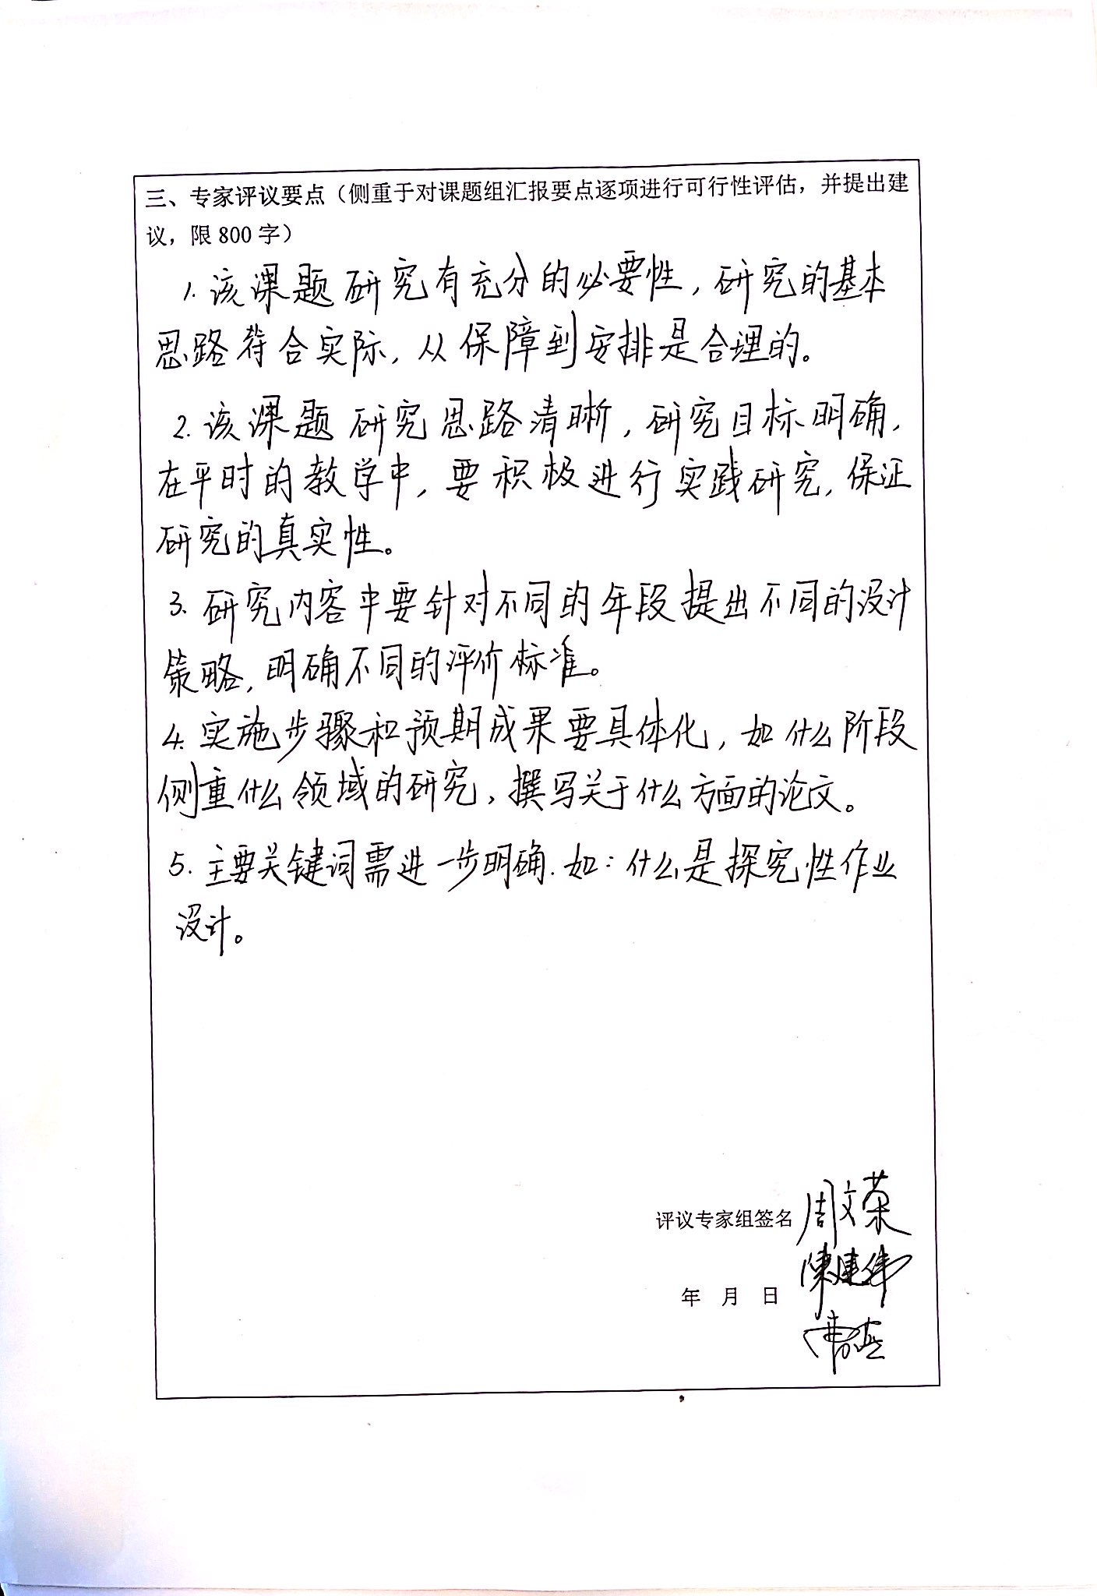
三、专家评议要点（侧重于对课题组汇报要点逐项进行可行性评估，并提出建议，限800字）

评议专家组签名

年 月 日

四、重要变更（侧重说明对照课题申报评审书、根据评议专家意见所作的研究计划调整，限1000字，可加页）

课题主持人签名

年 月 日

五、主持人所在单位科研管理部门意见

盖章

年 月 日

